Сизинские вести № 24
21.09.2018

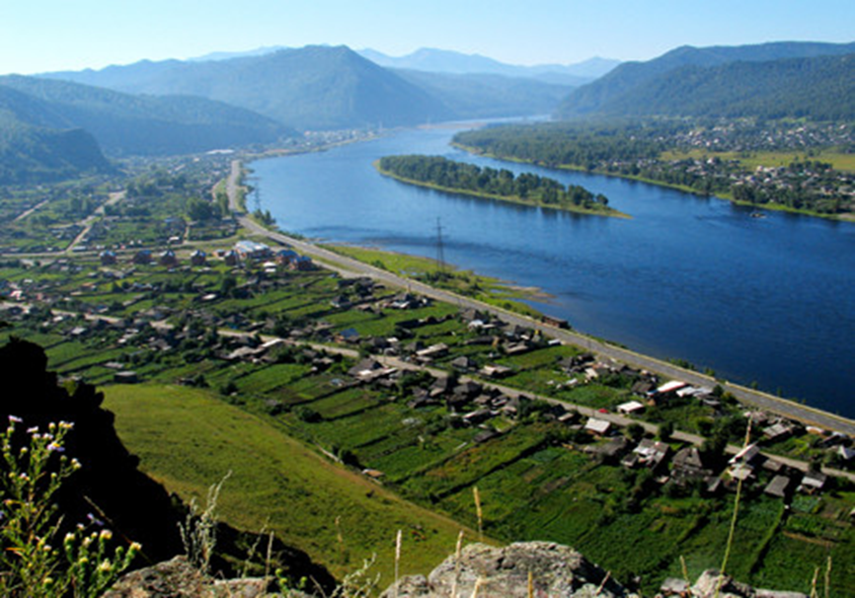

Газета распространяется бесплатно*
Орган издания Муниципальное образование «Сизинский сельсовет»
СЕГОДНЯ В НОМЕРЕ:
- Постановление №88 …………. ……………………….….…..……….…..….......стр.2
- Постановление №92 ……………………………………………………………….стр. 4
- Постановление №93………………………………………………………….........стр.5
- Пожарная безопасность в новом учебном году ………………….….…………… .стр.7

РОССИЙСКАЯ ФЕДЕРАЦИЯ
АДМИНИСТРАЦИЯ СИЗИНСКОГО СЕЛЬСОВЕТА
ШУШЕНСКОГО РАЙОНА КРАСНОЯРСКОГО КРАЯ

Постановление

12.09.2018 | с. Сизая |  | №88
Об утверждении Положения
о порядке и размерах возмещения расходов, связанных со служебными командировками лицам, работающим в Администрации Сизинского сельсовета

В соответствии со статьей 168 Трудового кодекса Российской Федерации, с Уставом Сизинского сельсовета:
- Утвердить Положение о порядке и размерах возмещения расходов, связанных со служебными командировками лицам, работающим в Администрации Сизинского сельсовета, согласно приложению.
- Контроль за выполнением Постановления оставляю за собой.
- Настоящее Постановление вступает в силу с момента подписания и распространяет своё действие на правоотношения возникшие с 01.01.2018.

Глава Сизинского сельсовета Т.А. Коробейникова
Приложение к
Постановлению администрации Сизинского сельсовета
от 12.09.2018 № 88

Положение о порядке и размерах возмещения расходов, связанных со служебными командировками лицам, работающим в Администрации Сизинского сельсовета
1. Положение о порядке и размерах возмещения расходов, связанных со служебными командировками лицам, работающим в Администрации Сизинского сельсовета (далее - Положение) регулирует порядок и размеры возмещения расходов, связанных со служебными командировками лицам, работодателем для которых выступает Администрация Сизинского сельсовета (далее – работодатель).
2. В случае направления в служебную командировку работодатель возмещает работнику:
- расходы по проезду;
- расходы по найму жилого помещения;
- дополнительные расходы, связанные с проживанием вне места постоянного жительства (суточные);
- иные расходы (услуги по ксерокопированию и сканированию документов, услуг почтовой связи в служебных целях, иные расходы) произведенные работником с разрешения или ведома Главы Сизинского сельсовета.
3. Возмещение расходов, связанных со служебными командировками на территории Российской Федерации, за счет средств бюджета Сизинского сельсовета осуществляется в следующих размерах:
1) расходы по бронированию и найму жилого помещения возмещаются работникам (кроме тех случаев, когда им предоставляется бесплатное жилое помещение) в размере фактических расходов, подтвержденных соответствующими документами (счета, квитанции, кассовые чеки, акты, чеки платежного терминала, договор аренды жилого помещения), но не более стоимости одноместного номера.
При отсутствии подтверждающих документов (в случае непредставления места в гостинице) расходы по найму жилого помещения возмещаются в размере 200-00 рублей за каждый день нахождения в командировке;
2) дополнительные расходы, связанные с проживанием вне постоянного места жительства (суточные), выплачиваются за каждый день нахождения в командировке, включая выходные и нерабочие праздничные дни, а также за дни нахождения в пути, в том числе за время вынужденной остановки в пути, в размере:
350-00 рублей при нахождении в командировке на территории Красноярского края, территориях других субъектов Российской Федерации;
700-00 рублей при нахождении в командировке в административных центрах субъектов Российской Федерации, районах Крайнего Севера, городах Москве и Санкт-Петербурге.
Суточные не выплачиваются, если по условиям транспортного сообщения и характера выполняемого служебного поручения работник в период командировки ежедневно возвращается в место постоянного проживания.
Вопрос о целесообразности ежедневного возвращения работника из места командирования к месту постоянного проживания в каждом конкретном случае решается Главой Сизинского сельсовета с учетом дальности расстояния, условий транспортного сообщения, характера выполняемого задания, а также необходимости создания работнику условий для отдыха;
3) расходы по проезду к месту командирования и обратно к месту постоянной работы (включая страховой взнос на обязательное личное страхование пассажиров на транспорте, оплату услуг по оформлению проездных документов, предоставлению в поездах постельных принадлежностей), а также по проезду из одного населенного пункта в другой, при командировании работника в несколько организаций, расположенных в разных населенных пунктах, воздушным, железнодорожным и автомобильным транспортом возмещаются в размере фактических затрат, подтвержденных проездными документами, но не выше стоимости проезда:
воздушным транспортом - в салоне экономического класса;
железнодорожным транспортом - в вагоне повышенной комфортности, отнесенном к вагонам экономического класса (купейный вагон), с четырехместными купе категории «К» или в вагоне категории «С» с местами для сидения;
водным транспортом - по тарифам, устанавливаемым перевозчиком, но не выше стоимости проезда в двухместной каюте с комплексным обслуживанием пассажиров;
автомобильным транспортом - в транспорте общего пользования.
В случае утери работником проездного документа расходы возмещаются на основании выданной перевозчиком справки, подтверждающей факт проезда работника в место командирования. Получить у перевозчика такую справку работник должен самостоятельно;
4) иные расходы, подлежащие возмещению на оплату возмещаются работнику в размере фактических расходов в пределах утвержденной бюджетной сметы Сизинского сельсовета с разрешения Главы Сизинского сельсовета.
Для возмещения иных расходов, произведенных работником с разрешения или ведома работодателя, работник оформляет докладную записку на имя Главы Сизинского сельсовета, в которой указывает иные расходы, произведенные работником за время нахождения в командировке, с приложением документов, подтверждающих их оплату.
Согласование докладной записки осуществляется путем проставления визы Главы Сизинского сельсовета.
4. Работник по возвращении из командировки обязан представить в течение трех рабочих дней авансовый отчет об израсходованных в связи с командировкой суммах по установленной форме.
К авансовому отчету прилагаются документы о найме жилого помещения, фактических расходах по проезду и об иных расходах, связанных с командировкой.

РОССИЙСКАЯ ФЕДЕРАЦИЯ
АДМИНИСТРАЦИЯ СИЗИНСКОГО СЕЛЬСОВЕТА
ШУШЕНСКОГО РАЙОНА КРАСНОЯРСКОГО КРАЯ

П О С Т А Н О В Л Е Н И Е
От 17.09.2018 с. Сизая № 92
О проведении профилактической акции
«Чистый лес-территория без огня»
на территории МО «Сизинский сельсовет»

В целях обеспечения защиты населения от перехода на них природных пожаров, а так же реализации превентивных мероприятий, направленных на предупреждение и ликвидацию чрезвычайных ситуации, связанных с природными пожарами, согласно решения районной комиссии по предупреждению и ликвидации чрезвычайных ситуаций и обеспечению пожарной безопасности от 10.08.2018 № 9
ПОСТАНОВЛЯЮ:

1. Утвердить график выполнения профилактической акции «Чистый лес-территория без огня», согласно приложению.
2. Контроль за выполнением данного постановления оставляю за собой.
3. Настоящее постановление вступает в силу с момента его подписания и подлежит обнародованию в газете «Сизинские вести».

Глава Сизинского сельсовета Т.А. Коробейникова

Приложение к постановлению

администрации Сизинского сельсовета от 17.09.2018 № 92

график выполнения профилактической акции
«Чистый лес-территория без огня»

№  п/п | Наименование мероприятий | Срок проведения | Ответственный исполнитель
1. | Очистка территории от мусора, тары и сухой растительности, предотвращение свалок горючих отходов. | сентябрь | Администрация сельсовета,  Руководители организаций
2. | Оказание помощи пожилым и маломобильным гражданам по очистке придомовых территорий и приусадебных участков от бытового мусора, остатков сухой растительности. | сентябрь | Администрация сельсовета,  Совет ветеранов,  Совет депутатов
3. | Смотры готовности патрульно-маневренных групп (укомплектованность и оснащенность) | сентябрь | Администрация сельсовета
4. | Очистка мест массового отдыха людей и пешеходных зон. | сентябрь | Администрация сельсовета
5. | Проведение объездов по улицам села с целью предотвращения свалок горючих отходов. | сентябрь | Администрация сельсовета

РОССИЙСКАЯ ФЕДЕРАЦИЯ
АДМИНИСТРАЦИЯ СИЗИНСКОГО СЕЛЬСОВЕТА
ШУШЕНСКОГО РАЙОНА КРАСНОЯРСКОГО КРАЯ

П О С Т А Н О В Л Е Н И Е

от 19.09.2018 с. Сизая № 93

Об обеспечении пожарной безопасности
в осенне-зимний период 2018-2019 годов

В соответствии с Федеральными Законами от 06.10.2003 г. № 131-ФЗ «Об общих принципах организации местного самоуправления в РФ» и от 21.12.1994г. № 69-ФЗ «О пожарной безопасности в РФ», в целях повышения уровня пожарной безопасности в осенне- зимний период 2018-2019 годов

ПОСТАНОВЛЯЮ:

1. Утвердить план мероприятий по обеспечению пожарной безопасности в осенне-зимний период 2018-2019 годов согласно приложению 1.
2. Руководителям учреждений, предприятий и организаций, расположенных на территории муниципального образования, провести организационные и технические мероприятия по обеспечению пожарной безопасности в осенне-зимний период.
3. Контроль за исполнением постановления оставляю за собой.
4. Постановление вступают в силу со дня опубликования в газете «Сизинские вести».

Глава Сизинского сельсовета Т.А. Коробейникова

Приложение 1 к постановлению
администрации Сизинского сельсовета
от 19.09.2018 № 93

П Л А Н
Мероприятий по обеспечению пожарной безопасности в осенне-зимний период 2018-2019.
№  п/п | Наименование мероприятий | Срок исполнения | Ответственные исполнители
1. | Провести комиссионные проверки систем звукового оповещения населения о пожарах | до 01.10.2018 | Администрация сельсовета
2. | Провести ремонт пирсов на естественных водоисточниках для забора воды пожарными автомобилями. | постоянно | Администрация сельсовета
3. | Провести проверку исправности противопожарного (пожарных гидрантов, водонапорных башен, водоемов). | до 01.10.2018 | Администрация сельсовета
4. | Провести проверку противопожарного состояния объектов жилого назначения, населенных пунктов. В ходе проверок организовать проведение собраний жителей по вопросам соблюдения требований пожарной безопасности и выработки мер, направленных на профилактику пожаров и гибели людей. | постоянно | Администрация сельсовета,  Нач.ПЧ-422 Завистовский А.В.
5. | Провести проверки чердачных и подвальных помещений, обеспечить закрытие на замки входных дверей, в целях исключения проживания и нахождения в них людей. | октябрь | Нач.ПЧ-422 Завистовский А.В., участковый инспектор
6. | Организовать обучение различных слоев населения мерам пожарной безопасности, распространение листовок, памяток. | октябрь | Администрация сельсовета,  Нач.ПЧ-422 Завистовский А.В.
7. | Продолжить работу по устройству минерализованных полос вокруг населенных пунктов МО. | сентябрь октябрь | Администрация сельсовета
8. | Содействовать в оказании адресной материальной помощи малообеспеченным гражданам, нуждающимся в ремонте печного отопления, электросетей. | постоянно | Администрация сельсовета
9. | Обеспечить свободный подъезд пожарных автомобилей к зданиям, источникам противопожарного водоснабжения. | постоянно | Администрация сельсовета  Нач.ПЧ-422 Завистовский А.В.
10. | Провести сход граждан, профилактические беседы, организовать выступления в средствах массовой информации, в целях обучения населения мерам пожарной безопасности. | октябрь | Администрация сельсовета
11. | Провести беседы с гражданами о соблюдении требований безопасности при пользовании бытовым газом и газобаллонным оборудованием | октябрь | Администрация сельсовета.  Нач.ПЧ-422 Завистовский А.В.
12. | Поддержать резерв горюче-смазочных материалов для тушения крупных и сложных пожаров. | Постоянно | Нач.ПЧ-422 Завистовский А.В.

Пожарная безопасность
в новом учебном году

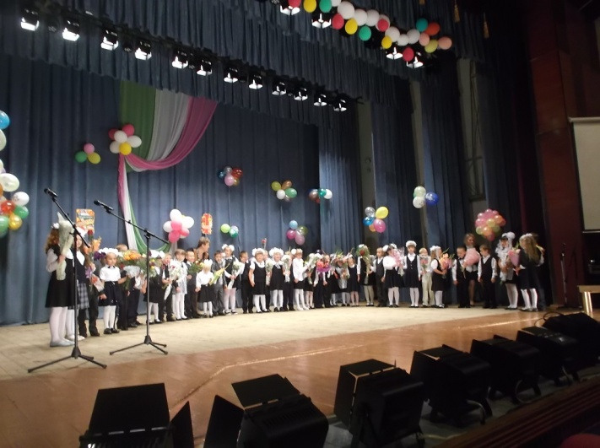
Каждый год сотрудники пожарной охраны участвуют в проведении Всероссийского урока по основам безопасности жизнедеятельности который проходит в рамках всероссийского «Месячника пожарной безопасности» и стал обязательным в плане школьных занятий, так как после летних каникул школьникам необходимо напомнить основные правила пожарной безопасности, а так же в быту.
Цель данных уроков:
- Напомнить ученикам, учителям и родителям о самых важных правилах безопасности,
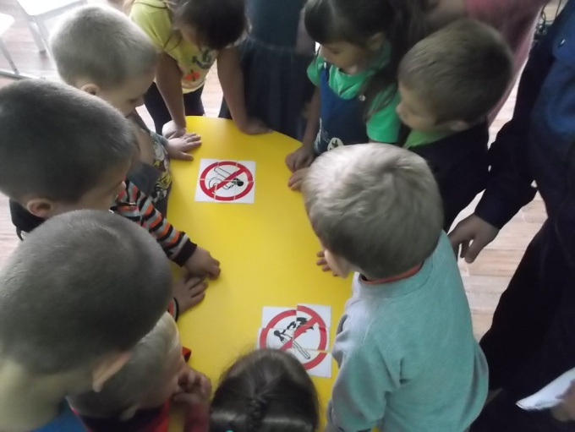
- Предупреждение пожаров по причине неосторожного обращения с огнем несовершеннолетних и усиление противопожарной профилактики,
- Обучение действиям в случае возникновения пожаров и при возникновении чрезвычайной ситуации.
Задача сотрудников пожарной охраны в доступной форме подготовить ребят к безопасному учебному году, а учителям и родителям напомнить о правилах воспитания безопасного поведения детей.
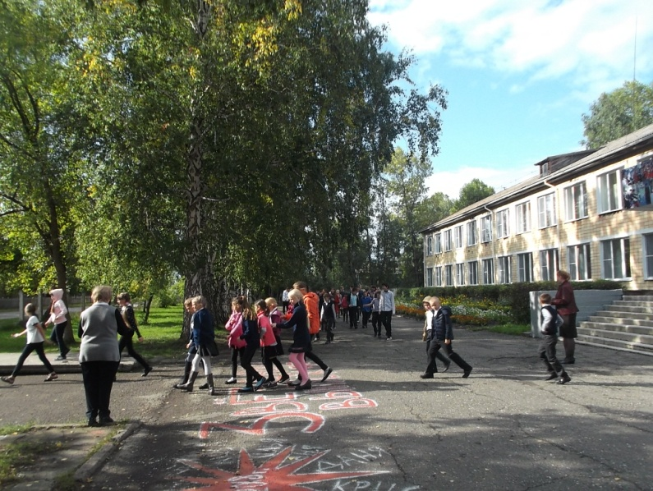
В течение сентября, в рамках Месячника безопасности, в образовательных учреждениях прошли экскурсии в пожарные части, где школьники познакомились с техникой и ее оснащением, были проведены тренировки по пожарной безопасности и экстренной эвакуации, где на практике детям будут прививаться умения правильно действовать в случае возникновения пожара или любой экстремальной ситуации. В школах прошли открытые уроки с презентацией на тему «Причины пожаров, последствия и способы тушения» с просмотром видеоролика, с членами ДЮП (дружина юных пожарных) проведены викторины по пожарной безопасности. В начальных классах проведен конкурс рисунка на пожарную тему. Лучшие работы будут отмечены грамотами и подарками. В детских садах с ребятами проведены открытые занятия на тему «Огонь друг и враг» с просмотром мультфильма и конкурс по пожарной безопасности, после которого все участники получили призы при содействии Шушенского местного районного отделения ВДПО.

Сотрудники ПЧ-421п. Ильичево, ПЧ-422 с. Сизая, ПЧ-423 с. Казанцево Шушенского района поздравляют всех учащихся с началом учебного года и желают успехов в учебе, и не забывать о правилах пожарной безопасности.

Инструктор противопожарной профилактики
Шушенского района, Светлана Мамонтова

Учредитель: Администрация Сизинского сельсовета | Адрес: 662732, Красноярский край, Шушенский р-н, с. Сизая, ул. Ленина, 86-а Тел. 8(39139)22-6-71, факс: 8(39139) 22-4-31 | Издание утверждено 3.04.2008 г. тиражом в 500 экземпляров.

